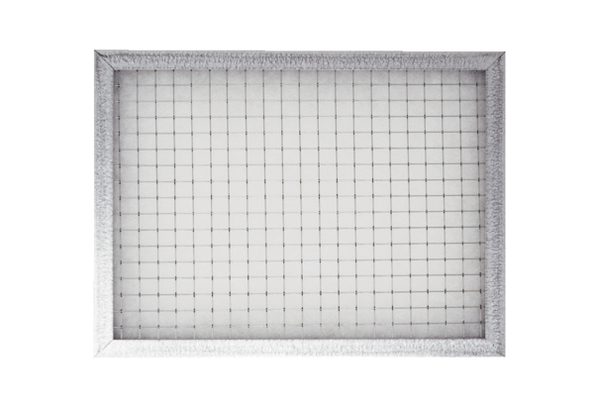Einschubrahmen für Luftfilter WSG-ES 300Verpackungseinheit: 1 StückSortiment: K
Artikelnummer: 0093.1326Hersteller: MAICO

